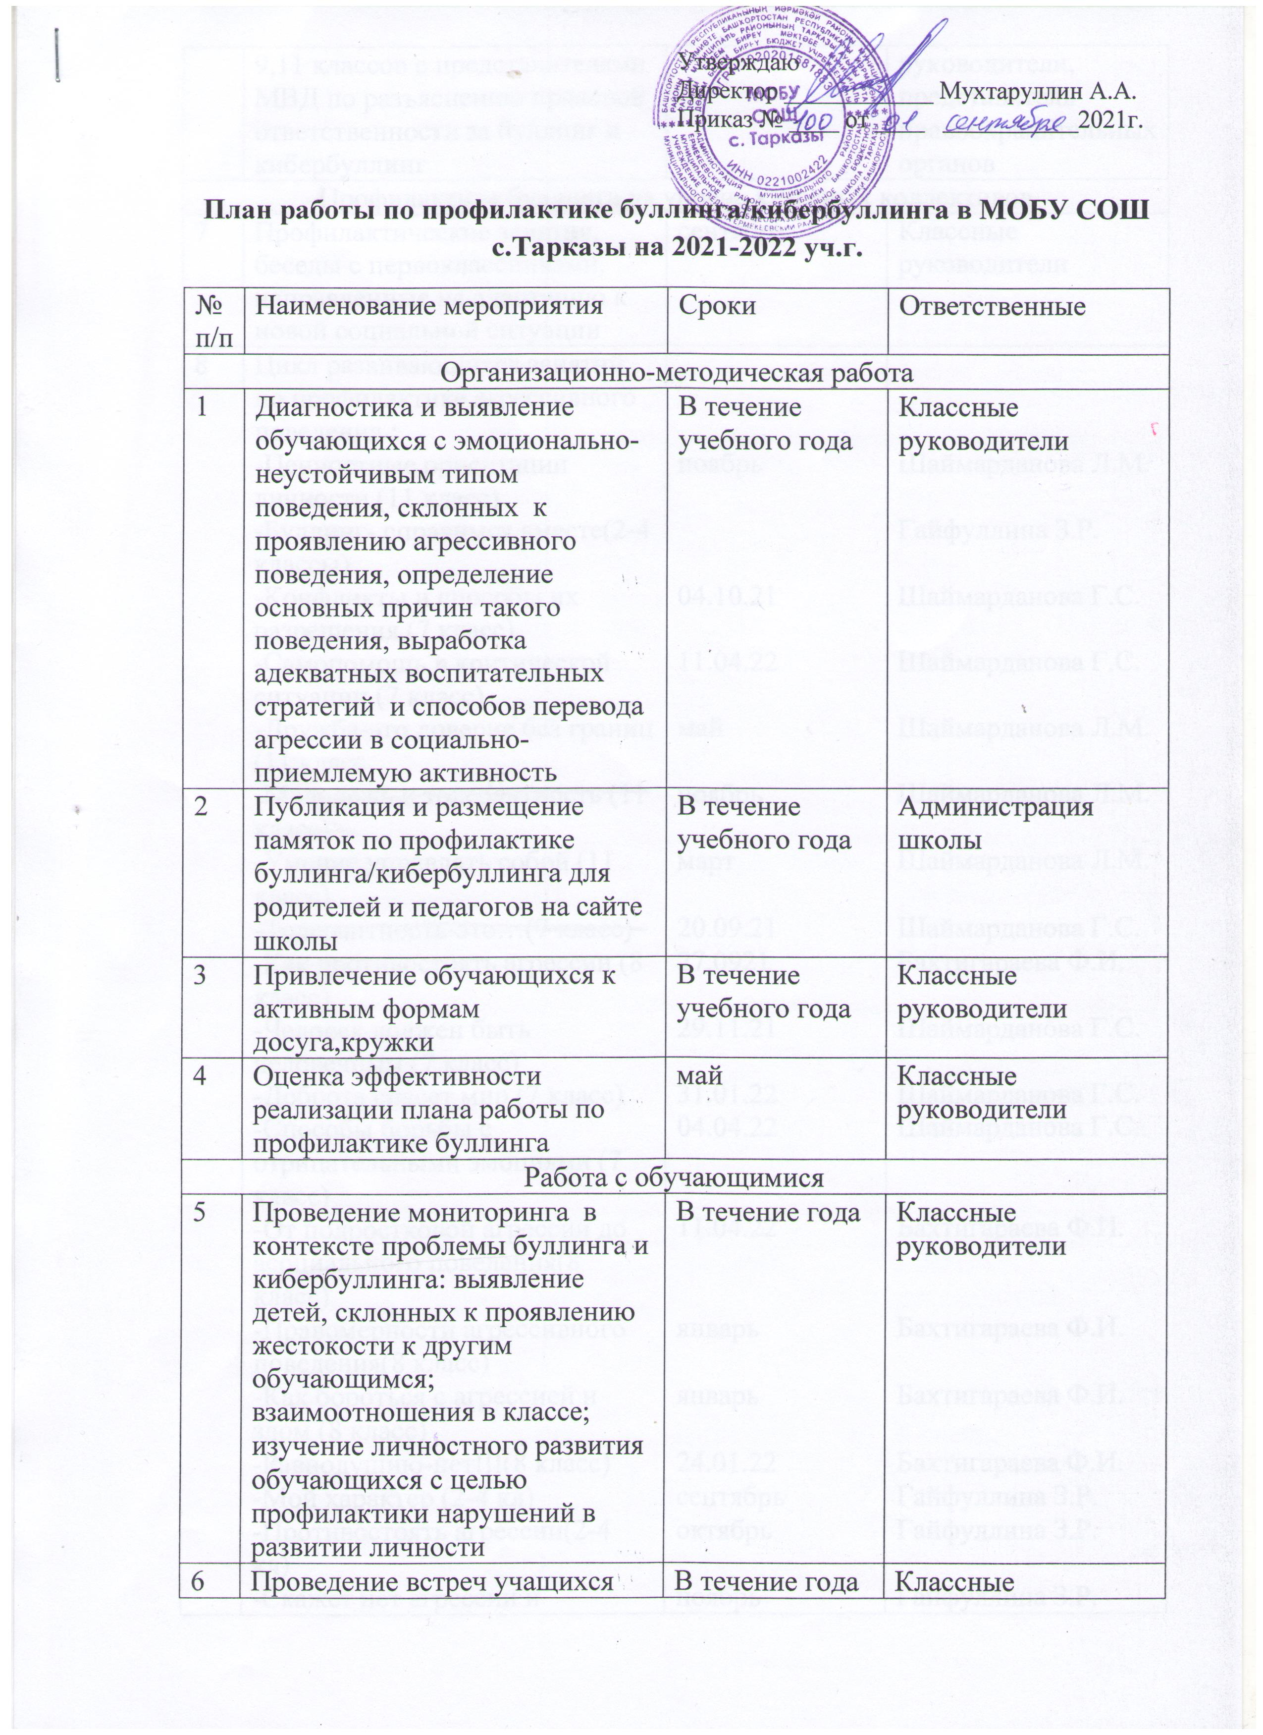

 | 9,11 классов с представителями МВД по разъяснению правовой ответственности за буллинг и кибербуллинг |  | руководители, представитель правоохранительных органов
Профилактика буллинга на уровне классных коллективов
7 | Профилактические занятия, беседы с первоклассниками, направленные на адаптацию к новой социальной ситуации | сентябрь | Классные руководители
8 | Цикл развивающихся занятий по профилактике агрессивного поведения :  -Ценностные ориентации личности (11 класс)  -Буллинг- справимся вместе(2-4 классы)  -Конфликты и способы их разрешения (7 класс)  -Самопомощь в критической ситуации (7 класс)  -Дружба-это доверие без границ (11 класс  -Умение управлять собой (11 класс)  -Как противостоять агрессии (8 класс)  -Человек должен быть человечным (7 класс)  -Доброта спасет мир (7 класс)  -Способы борьбы с отрицательными эмоциями (7 класс)  -От подростковой агрессии до асоциального поведения(8 класс)  -Правомерности агрессивного поведения(8 класс)  -Как бороться с агрессией и злом (8 класс)  -Равнодушию-нет!!!(8 класс)  -Мой характер (2-4 кл)  -Противостоять агрессии(2-4 кл)  -Скажет нет агрессии и конфликтам (2-4 кл.)  -Как бороться с агрессией и злом (2-4 кл.)  -Жестокость на улицах(2-4 кл.)  -Учимся решать конфликты (2-4 кл.)  Что такое конфликт и к чему он может привести?(2-4 кл)  -Агрессивное поведение школьников(2-4 кл)  -Прежде чем сделать-подумай (11 кл.) | ноябрь  04.10.21  11.04.22  май  март  27.0921  29.11.21  31.01.22  04.04.22  11.04.22  январь  январь  24.01.22  сентябрь  октябрь  ноябрь  февраль  февраль  март  апрель  апрель  декабрь | Шаймарданова Л.М.  Гайфуллина З.Р.  Шаймарданова Г.С.  Шаймарданова Г.С.  Шаймарданова Л.М.  Шаймарданова Л.М.  Бахтигараева Ф.И.  Шаймарданова Г.С.  Шаймарданова Г.С.  Шаймарданова Г.С.  Бахтигараева Ф.И.  Бахтигараева Ф.И.  Бахтигараева Ф.И.  Бахтигараева Ф.И.  Гайфуллина З.Р.  Гайфуллина З.Р.  Гайфуллина З.Р.  Гайфуллина З.Р.  Гайфуллина З.Р.  Гайфуллина З.Р.  Гайфуллина З.Р.  Гайфуллина З.Р.  Шаймарданова Л.М.
9 | Мероприятия по профилактике кибербуллинга в рамках классных часов «Правила безопасности в сети Интернет», «Безопасный Интернет» (5-11 классы) , «Интернет :его плюсы и минусы»(2-4 кл.) | В течение года | Классные руководители
10 | Организация правового просвещения детей (1-11 классы), родителей | В течение года | Классные руководители,  администрация школы
11 | Организация тестирования среди обучающихся школы на определение уровня тревожности обучающихся (6-11 | В течение года | Классные руководители
12 | Индивидуальные беседы с целью разрешения и предупреждения конфликтов и предконфликтных ситуаций, правонарушений и преступлений | В течение года | Классные руководители,  администрация школы
Работа с родителями
13 | Информирование родителей о проведении консультаций для несовершеннолетних и их родителей, оказавшихся в кризисной ситуации | сентябрь | Классные руководители
14 | Проведение тематических родительских собраний с приглашением психолога по разъяснению поведенческих признаков. | В течение года | Классные руководители
15 | Проведение классных родительских собраний  -Проблемы подросткового периода  -Компьютер в жизни школьника  -Трудности и радости школьной жизни  -Конфликт-как его избежать | Сентябрь  Март  В течение года  Октябрь | Шаймарданова Г.С  Шаймарданова Г.С.  Бахтигараева Ф.И.  Гайфуллина З.Р.
16 | Проведение общешкольных родительских собраний на темы : «Профилактика интернет-рисков и угроз жизни детей и подростков», «Опасности социальных сетей», «Опасные сайты! | В течение года | Классные руководители,  администрация школы
17 | Проведение мониторинга работоспособности контент-фильтров, ограничивающих доступ к Интернет-ресурсам, содержащим материалы, наносящие вред здоровью несовершеннолетних, в образовательных организациях | Постоянно | администрация школы  учитель информатики

Зам. директора по УВР ________Мухтаруллина О.Е.

